Opdrachten

**Routing van een cultivator**

*Doel*

Je kunt de routing van een cultivator tekenen en uitvoeren.

*Oriëntatie*

De aardappels zijn van het land af. Tijdens het rooien was het nat en daardoor is de grond erg vast gereden.

Je krijgt opdracht om dat aardappelland met een cultivator los te maken. Je moet de eerste bewerking met de sporen mee rijden. En de tweede bewerking moet je overdwars rijden.

Waarom mag je de eerste bewerking niet dwars op de sporen uitvoeren?

Hoe diep voer je de eerste werkgang uit?

*Uitvoering*

*In figuur staat een perceel getekend.* Geef hierin de volgorde en de rijrichting van de cultivator aan. Geef de volgorde aan met nummers en de rijrichting met pijlen. De manier van rijden over het land wordt ook wel routing genoemd.

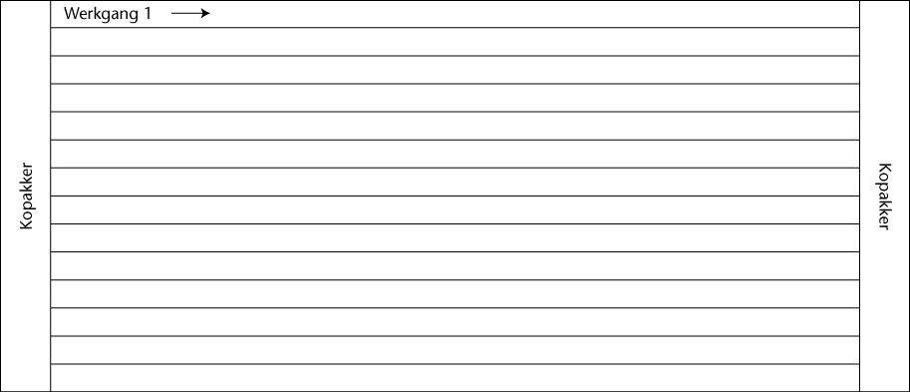

Als je de grond goed los wilt maken moet je vaak een tweede bewerking overdwars uitvoeren. Bij lange, smalle percelen moet je dan veel keren op de kopakkers. Het zou te veel tijd kosten als je iedere keer op de kopakker

de trekker achteruit zou moeten steken. *In figuur zie je hoe je de tweede keer overdwars moet rijden.*

Teken met pijlen de routing van de trekker. Begin bij werkgang 1, rij een stukje over de kopakker naar werkgang

2 enzovoort. *Zet vervolgens de ontbrekende nummers in figuur .*

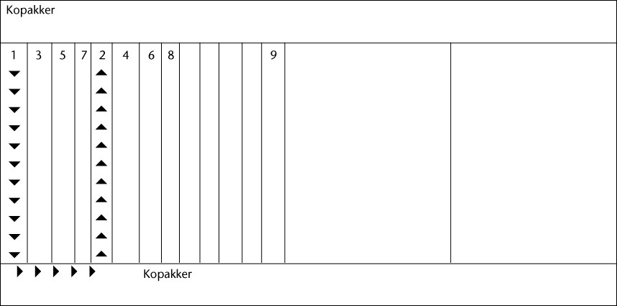

*Afsluiting*

Laat controleren of je de juiste routing hebt getekend. Vraag ook of je deze routing met een cultivator mag uit- proberen.